Ngày hội văn hóa thể thao ngành giáo dục là hoạt động sinh hoạt văn hóa văn nghệ thể dục thể thao rộng rãi thu hút đông đảo cán bộ giáo viên nhân viên được luyện tập thi đấu giao lưu với các đồng nghiệp và đơn vị trong đơn vị và các đơn vị bạn góp phần tăng cường tình đoàn kết hiểu biết lẫn nhau đồng thời nâng cao sức khỏe để hoàn thành thắng lợi nhiệm vụ năm học
Thực hiện công văn 01/KHLT-GDĐT-LĐLĐ-VHTT&TT ngày 22 tháng 9 năm 2022 về việc tổ chức ngày hội văn hóa thể thao cho cán bộ giáo viên nhân viên ngành giáo dục Gia Lâm năm học 2022-2023
Ngày 23 tháng 10 năm 2022 công đoàn trường Trung Học Cơ Sở Kiêu Kỵ đã cử 05 vận động viên tham gia ngày hội văn hóa thể thao cụm sông Hồng với các nội dung cầu lông đơn nữ tuổi 18 -30 đôi nam tuổi 31 - 40 bóng bàn nữ tuổi 18 -30 và đơn nam tuổi từ 41 trở lên.
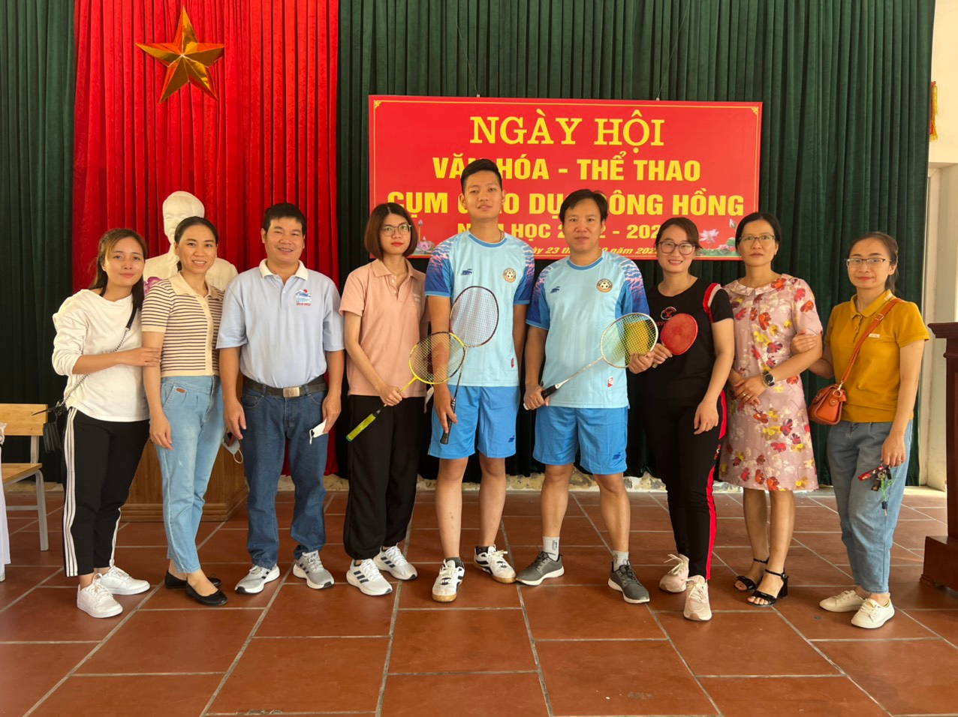 | 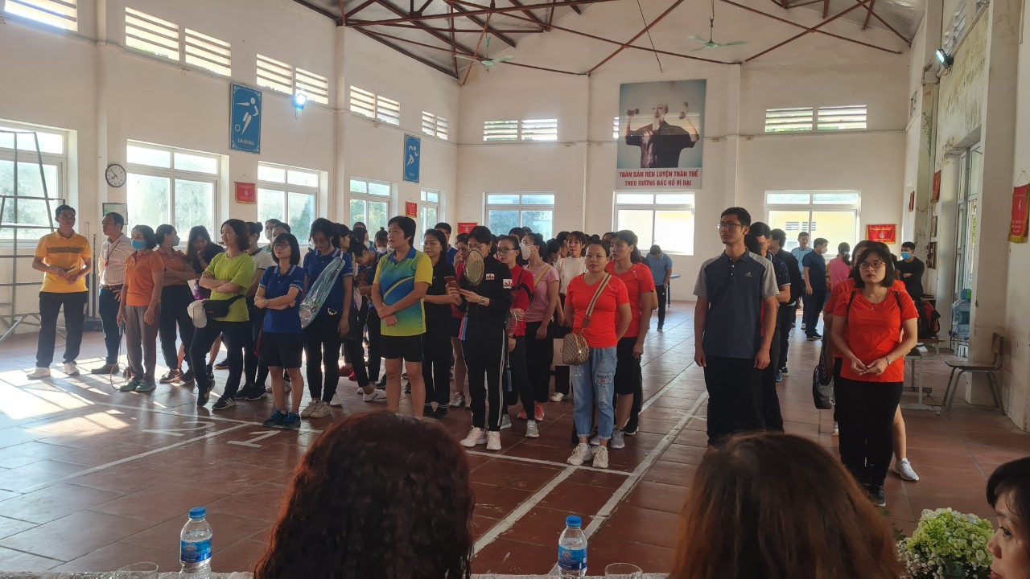

Tham gia với tinh thần giao hữu là chính nhưng vẫn quyết tâm đạt giải cao Các đồng chí tham gia thi đấu đã đạt được những thành tích: 01 giải nhì cầu lông đôi nam nhóm tuổi 18 đến 30 nhất đơn nữ bóng bàn nhóm tuổi 18 30 nhất cầu lông nữ đơn nữ nhóm tuổi 18 đến 30 giải ba cầu lông bóng bàn đơn nam nhóm tuổi trên 41.
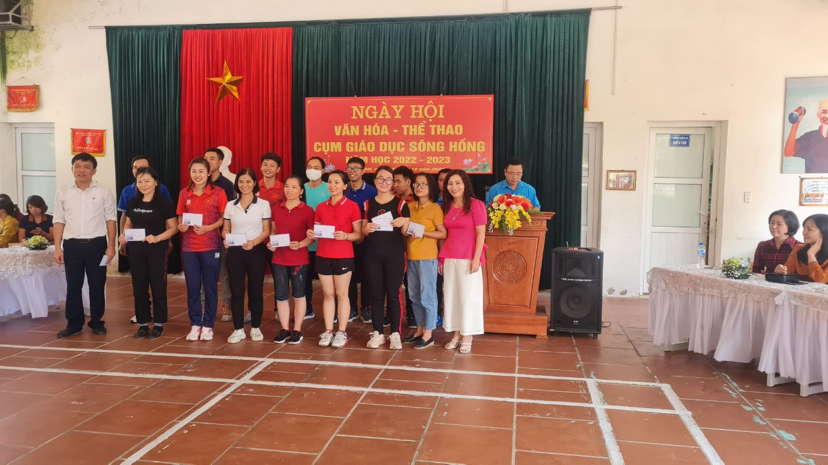 | 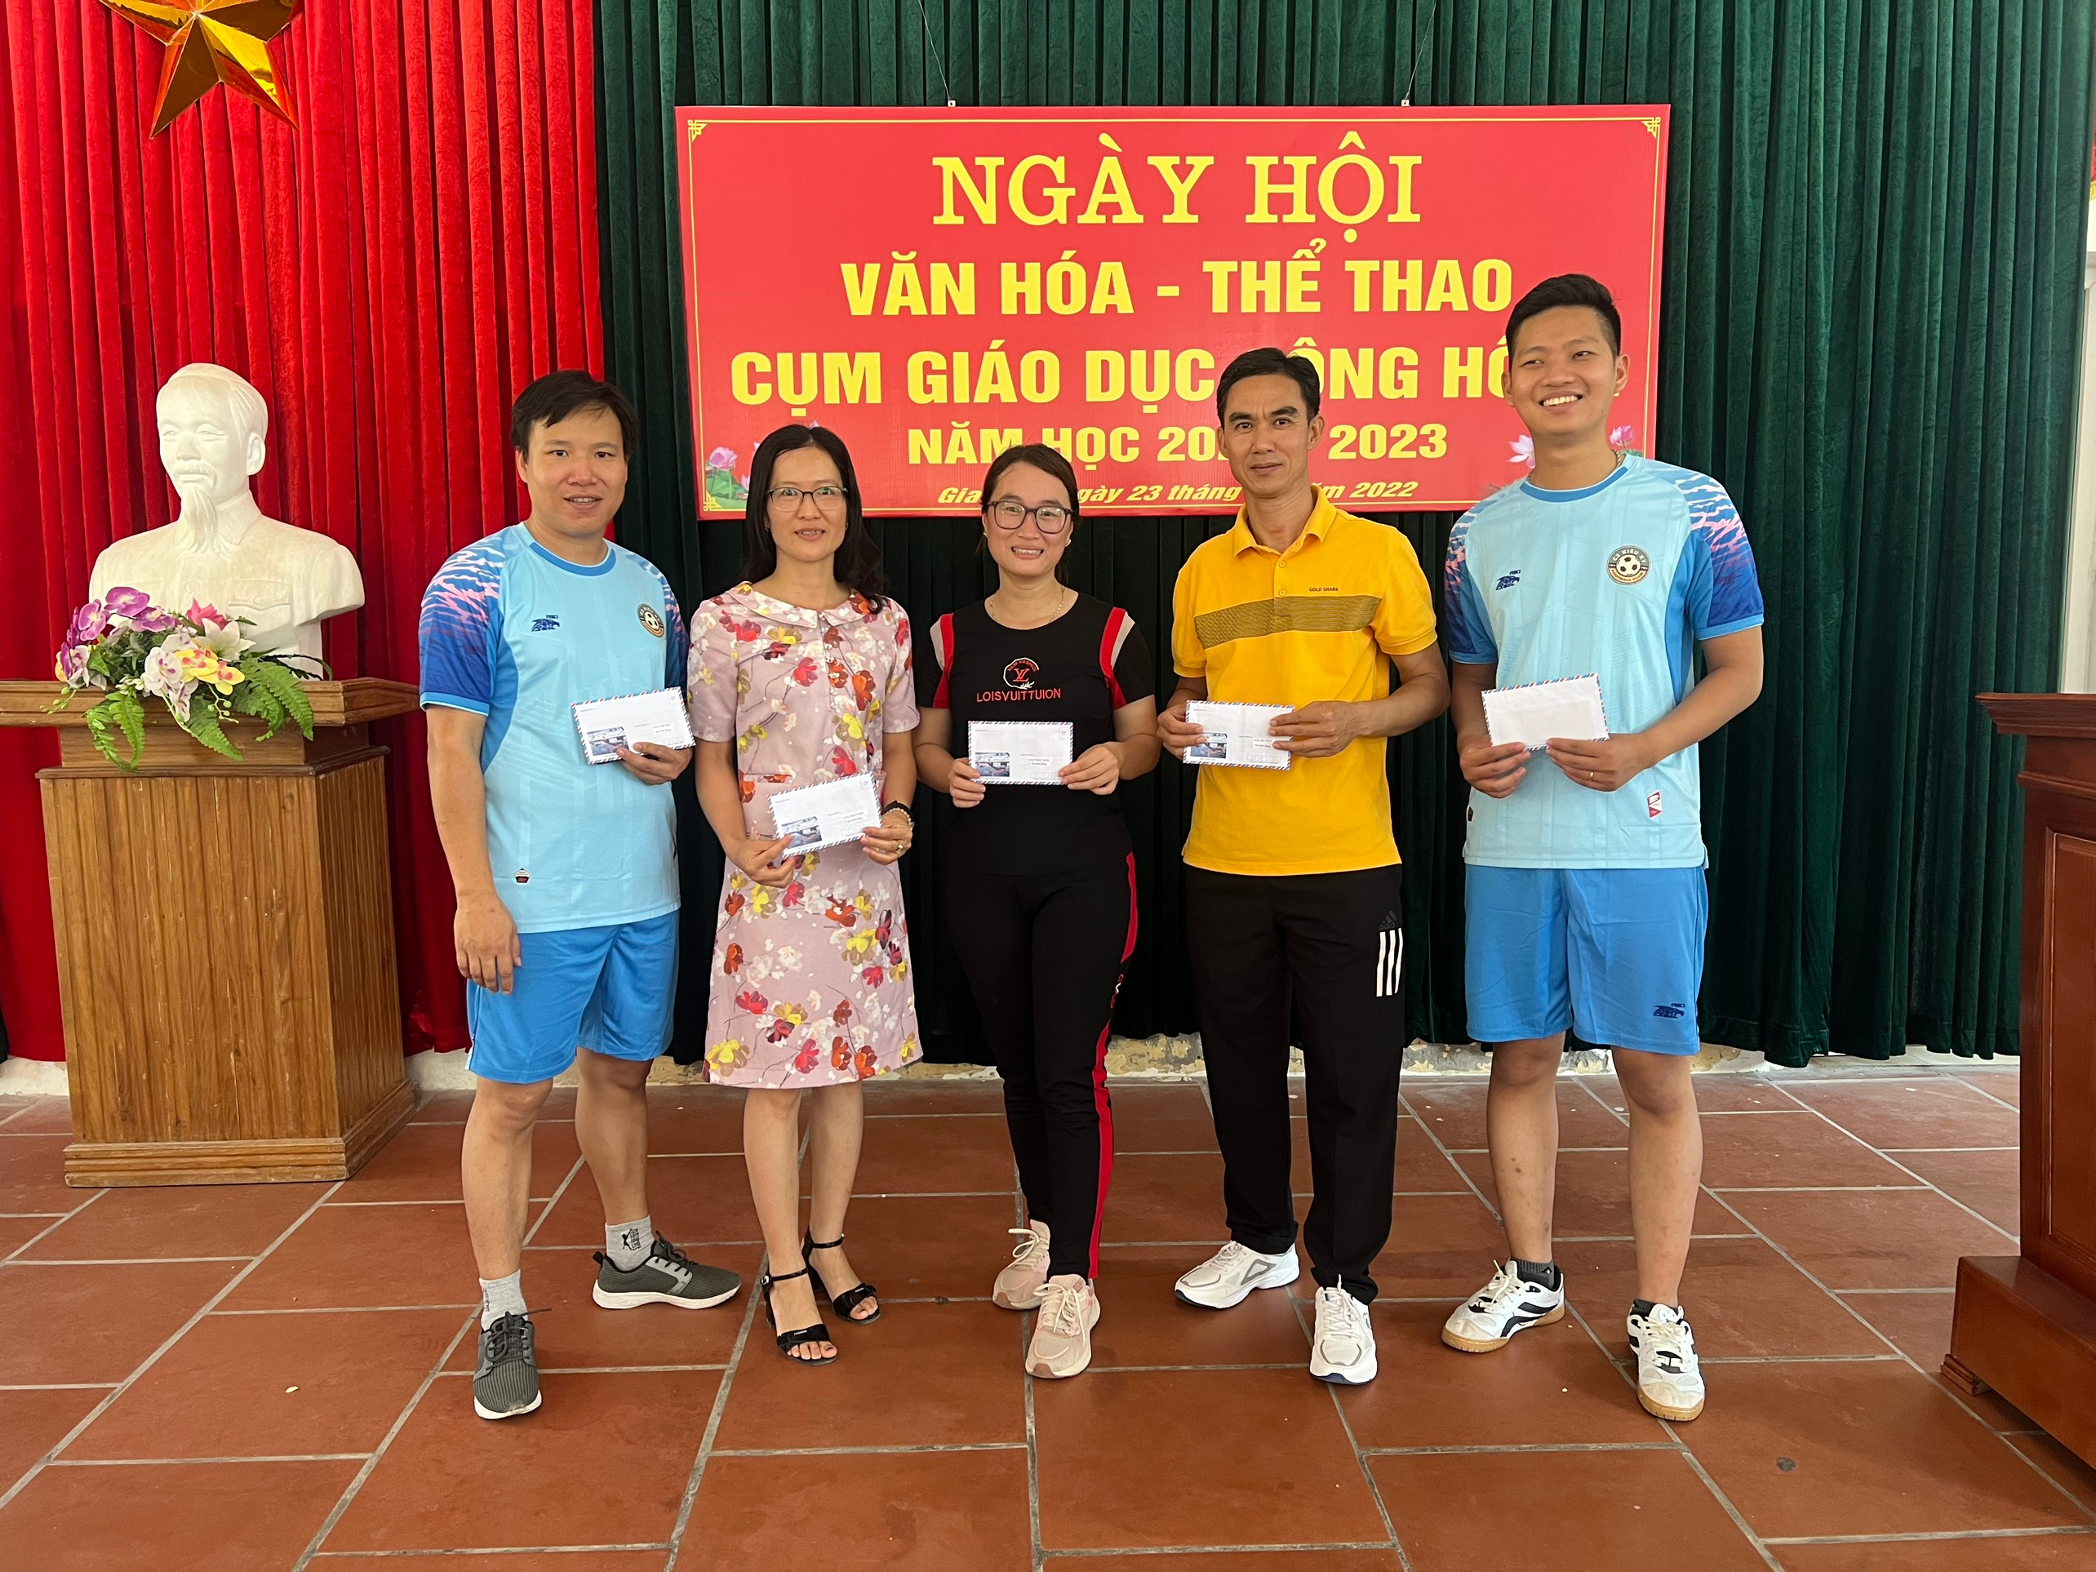

Qua cuộc thi và kết quả đạt được, hy vọng rằng các đồng chí sẽ lan tỏa tinh thần thể dục thể thao tới toàn thể cán bộ giáo viên nhân viên trong nhà trường để góp phần rèn luyện nâng cao sức khỏe thể lực đáp ứng nhu cầu vui chơi giải trí phục vụ tích cực cho việc học tập và hoàn thành tốt nhiệm vụ được giao.
Dưới đây là 1 số hình của trường THCS Kiêu Kỵ tham gia ngày hội văn hóa thể thao cụm sông Hồng
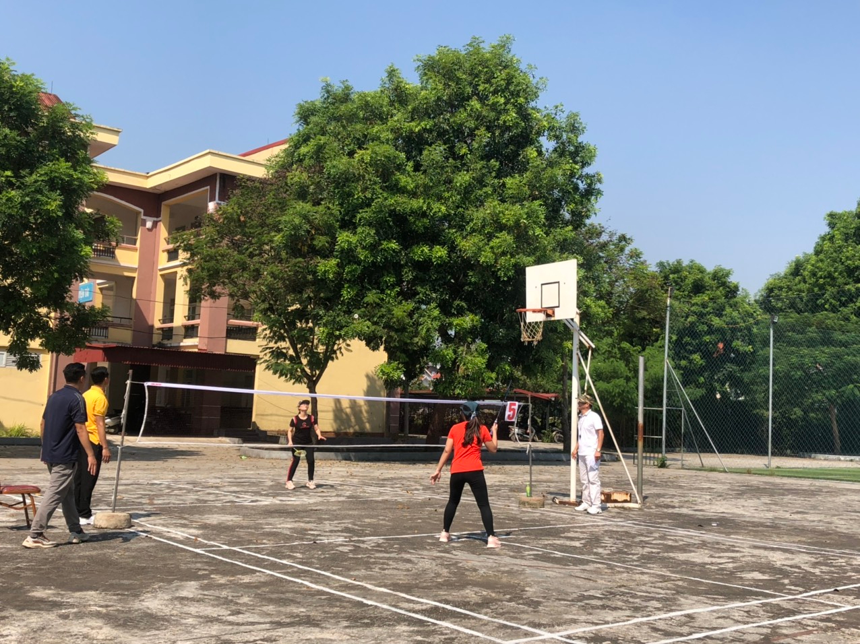 | 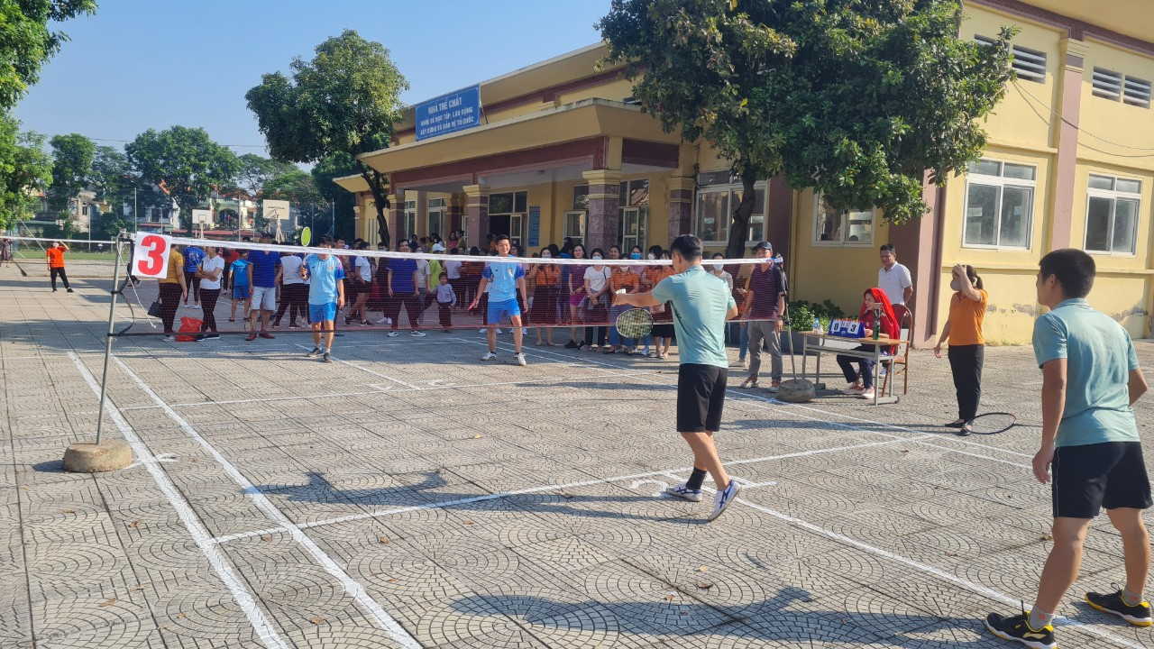
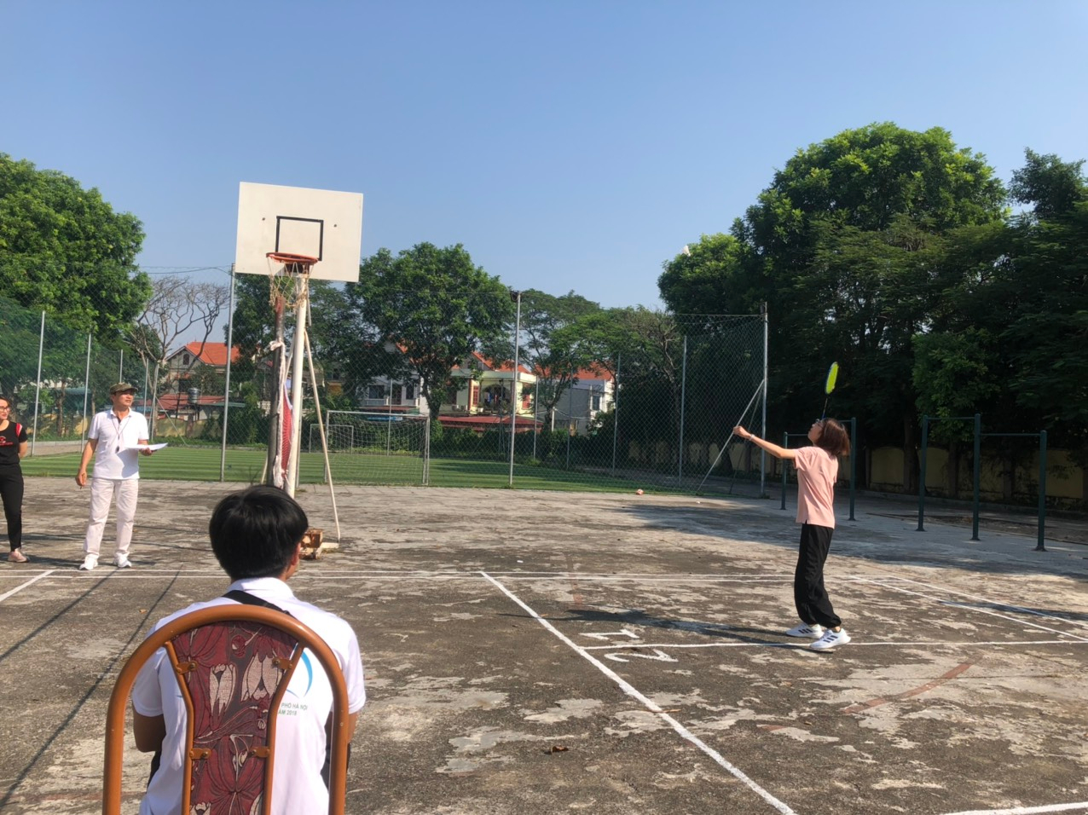 | 